Орієнтовні аспекти вивчення особистості учня, якого важко виховувати

- Загальні дані—вік, освіта, місце проживання.
- Фізичний розвиток і стан.
- Умови сімейного виховання — склад сім'ї, освіта і посада батьків, матеріальні, житлово-побутові умови, характер стосунків між батьками, батьками та дітьми.
- Успішність; причини неуспішності, ставлення до навчальної діяльності, до окремих дисциплін.
- Ставлення до праці, як проявляє себе в різних видах праці, в школі й вдома, який вид праці найбільше полюбляє. Повага до праці інших людей.
- Суспільна активність, чи має громадські доручення, як ставиться до їх виконання.
- Участь у гуртках, спортивних секціях.
- Статус у класному колективі, характер взаємин з учителями, товаришами, особливості спілкування з навколишніми.
- Чи має друзів, які вони, на чому ґрунтується дружба.
- Дисципліна в школі та вдома, які є порушення дисципліни, які застосовувалися засоби впливу,
- Навички культурної поведінки.
- Особливості пам'яті, уваги, мислення, мовлення.
- Найбільш типовий психічний стан (переважає збудження, гальмування або врівноваженість).

- Характер інтересів, ідеалів, потреб, нахилів.
- Які моральні якості, риси характеру прагне виховати в собі.
- Плани на майбутнє, яку професію думає обрати після закінчення школи.
- Особливості розвитку моральних, вольових якостей.
- Як використовує вільний час, чим займається, з ким спілкується.
- Характер читацьких інтересів.
- Особливості позашкільного оточення.
- Ставлення до природи, тварин, птахів тощо.
- Найвиразніші риси характеру.
- З якого віку (класу) характеризується як «важкий»?
- Які позитивні властивості мав раніше?
- Які позитивні властивості має зараз?
- Якими вадами вирізнявся раніше?
- Які вади має зараз?
- Чи усвідомлює свої вади?
- Чи прагне подолати їх?
- Оцініть загальну моральну спрямованість виховного впливу сім'ї: позитивний, нейтральний, негативний.

Телефони районних служб, до яких можна звернутися за допомогою

- Служба у справах дітей – 3-02-06
- Відділ у справах сім’ї та молоді – 2-22-60
- Центр соціальних служб для сім’ї, дітей та молоді – 3-09-26

Острозька ЗОШ І-ІІІ ступенів №1

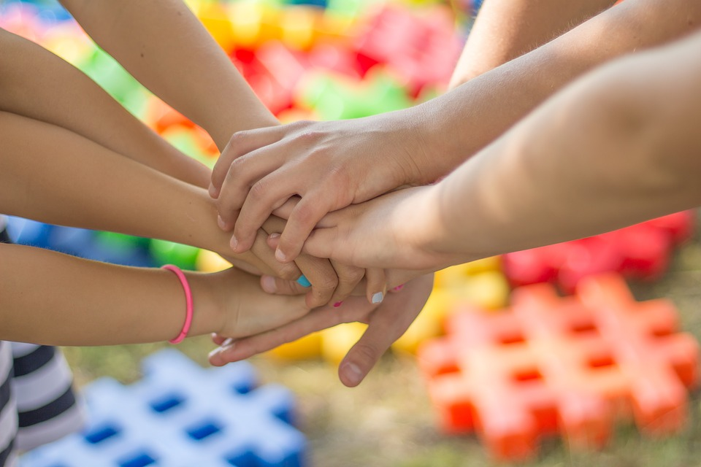

Профілактика безпритульності і правопорушень неповнолітніх

«Людину можна виховати лише добром»

В. Сухомлинський

2021

Пам’ятка класному керівникові щодо запобігання правопорушень учнів
Робота наставни-ків з дітьми, схильними до правопо-рушень

Чергува-ння по школі учнів і вчителів

Контроль за станом відвідування

Зустрічі з працівник-ками міліції у справах неповнолі-тніх

Щотижня-вий аналіз відвідування на засіданні ради профілактик-ки і координат-ційні наради директора із заступника-ми

Щоденне контро-лювання директор-ром і радою профілак-тики стану відвіду-вання школи

Накази, засідання педагогічної ради

Облік дітей, схильних до правопо-рушень

Профілактика правопорушень

- Завітайте до учнів. Зверніть увагу на такі аспекти:

Прове-дення тижня правових знань

Година юридичного навча-ння
Зустріч з праців-никами право-охорон-них органів
- склад сім’ї (соціальний та матеріальний стан);
- робоче місце дитини;
- стосунки дорослих і дітей;
- що читає учень, чим захоплюється;
- його друзі, загальні інтереси;
- роль у вихованні (особливо сина) батька.
- Візьміть на облік сім’ї, де:
  - батьки не контролюють поведінку дитини;
  - залишають дітей самих;
  - зловживають спиртними напоями;
  - батьки уникають контактів зі школою;

Засідання батьківського комітету
Робота з батьками асоціальних сімей
  - дорослі постійно сваряться.
- Дізнайтеся про стан здоров’я учня (медичні показники, бесіди з батьками).
- З’ясуйте, як відбувалося формування характеру в дошкільному віці.
- Зумійте розкріпачити учня, щоб він міг довіритися вчителям.
- Шукайте індивідуальний підхід до кожного, враховуючи його психологію, фізіологічний стан, нахили, захоплення позитивні сторони характеру, уміння.

Участь класних керівників в огляді-конкурсі на кращу організацію правової освіти та виховання, класні години
- пам’ятайте: учень має бути зайнятий корисною справою.

Просвітницька робота

